**人教版物理九年级 同步练习**

21.1现代顺风耳—电话

一、填空题

1.信号电流的频率、振幅变化的情况跟声音的频率、振幅变化的情况完全--样，“模仿”着声信号的“一举--动”，这种电流传递的信号叫 ，这种通信方式叫__________。 用不同符号的不同组合表示的信号叫 ，，这种通信方式叫 。

2.如图，甲是声音信号波形,乙和丙是通过处理后传递的电流信号,则乙和丙信号中 是模拟信号， 是数字信号。

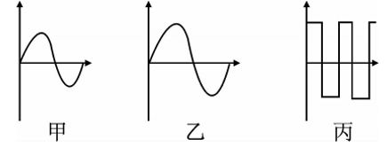

3.如图所示,若不用电话交换机,4部电话之间要实现任意两部能够通话,则至少需要 对电话线。若用一台电话交换机,4部电话之间要实现任意两部能够通话,则需要 对电话线。

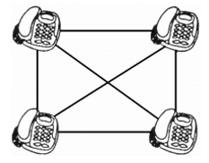

4. (教材改编●源于教材P147图21.1-5)电话交换机的出现,解决了多部电话机连接时电话线数量太多的问题。如图所示是甲、乙两地的电话连接示意图，若甲地的某人想与乙地的朋友通话，则信号是从甲地的电话机上传递到 地的电话交换机上,再传递到 地的电话交换机上,最后传到乙地朋友家的电话机上。(均选填“甲”或“乙”)

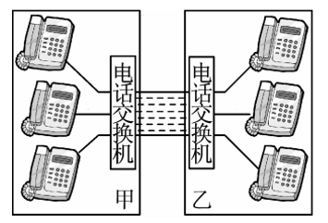

5.（2019濮阳模拟）如图所示为电话机原理图.电话的基本原理是通过话筒与听筒完成声音信号与_________信号的相互转换。当人对着话筒说话时，滑动变阻器的滑片向左移动，则听筒内电磁铁的磁性将 （选填“变强”“变弱”或“不变”），其左端为 极。

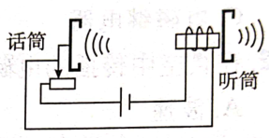

6.数字通信是一种既现代又古老的通信方式，现代电话已全部采用数字信号进行处理,若用“0”和“1”代表“开”和“关”这两个动作,组成一组数字信号,可以表达一句话。例如:“我相信你能行”的数字信号为“0、01、1、10、00”。

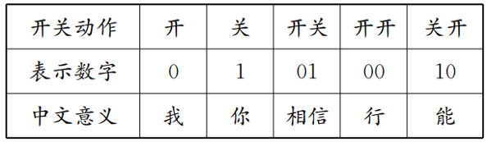

请参照此代码和上述例子,用另一组信号表达你想说的一句话: ， 其数字信号为 。

7.电话之间是通过电话交换机来实现通话，一个地区的电话都接到同一台交换机上，每部电话都编上 使用时，交换机把需要通话的两部电话接通，通话完毕再将线路 现代的程控电话交换机利用了电子计算机技术，实现了按用户所拨的号码 接通话机。

二、单项选择题

8.关于电话，下列叙述正确的是（ ）

A.话筒的作用是把声音直接送到对方的听筒

B.话筒的作用是把电流的大小变成声音

C.当听筒的线圈里的电流大小变化时，听筒内的膜片就会振动发声

D.听筒和话筒中都有炭粒，其作用是保护膜片

9.电话机听筒里有一个电磁铁,在通话时,由于吸引薄铁片而发出声音,这是应用了电流的（ ）

A.热效应 B.磁效应 C.化学效应 D.声效应

10.电话机话筒里的膜片和炭粒相当于一个（ ）

A.开关 B.变阻器 C.电磁继电器 D.电磁铁

11.电话交换机的主要作用是（ ）

A.提高线路的利用率 B.提高通信质量 C.加快通信速度 D.减少线路的热损失

12.小丽家住唐山市，她想给远在张家口市的姑妈打电话,可电话提示“占线”。下列哪种情况能造成这种现象的发生（ ）

A.有人在给小丽家打电话 B.唐山和张家口之间有太多的用户在通话

C.小丽的姑妈正在用电话 D.以上均有可能

13.程控电话交换机在进行交换任务时是由（ ）

A.话务员手工操作 B.电磁继电器进行接线 C.电脑程序控制 D.交换机自己控制

14.如图所示是电话的听筒和话筒的结构示意图，下列有关说法错误的是（ ）

A.甲的话筒和乙的听筒并联在电路中 B.话筒中炭粒的总电阻随着声音大小而变化

C.听筒主要是利用电流的磁效应工作 D.金属膜振动的频率与铝膜振动的频率--样

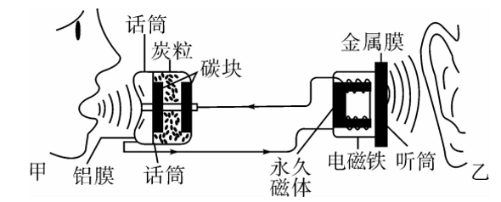

15.关于电话的工作过程,有如下描述:①膜片忽松忽紧,挤压碳粒;②人对着话筒说话时，声波使膜片振动;③电阻忽大忽小;④电磁铁对铁片的吸引力忽大忽小，使铁片振动,振动情形与说话情形相同;⑤在电路中产生强弱按声音的振动而变化的电流。合理的顺序是（ ）

A.①②③④⑤ B.②①④③⑤ C.①②③⑤④ D.②①③⑤④

16.以下叙述中不是数字信号特点的是（ ）

A.数字信号抗干扰能力强 B.数字信号容易丢失一些信息，造成图像和声音失真

C.数字信号可以加密 D.数字信号一般只包括两种不同的状态

17.(2016·厦门）老师上课时常使用“小蜜蜂”扩音，声音信号由话筒传入扩音器扩大后从扬声器播出，话筒、扬声器的工作原理分别相当于（ ）

A.发电机、电动机 B.电动机、发电机 C.发电机、发电机 D.电动机、电动机

三、综合应用题

18.阅读下列材料并回答问题。

传递信息的电信号有两种：模拟信号和数字信号。

例如打电话声音转换成电流时，电流的频率和幅度全都“模仿”着声音的频率和幅度变化，所以这种信号称为模拟信号。目前的广播和电视中的声音和图像使用的都是模拟信号。录音带和录像带上记录的也是模拟信号。模拟信号的特点是连续变化，如图A所示，模拟信号的缺点是放大时会使信号的“形状”改变而造成失真。传输过程中受到的干扰不易排除。例如汽车发动机的火花塞工作时会产生电磁波，使得电视画面上出现杂乱的点或条纹。

计算机中的信息，无论文字、声音、图像都是用二进制数“0”和“1”编码的，称为数字信号，数字信号的特点是跳跃变化的；“0”代表低电压，“1”代表高电压。如图A乙表示字母“K”的数字信号，它的编码是“01 001 011”。数字信号的优点是易于用计算机识别和进行复杂的处理，抗干扰能力强，能够进行高密度的存储等等。CD盘、VCD盘和计算机软件光盘上记录的都是数字信号。

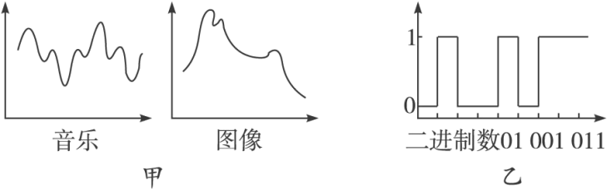

A图

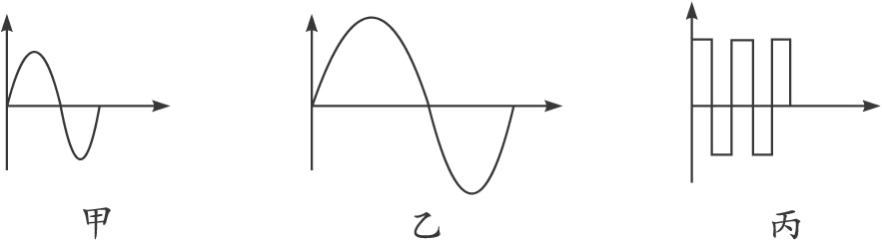

B图

由上可知，如图B所示，甲是声音信号波形，乙和丙是通过处理后传递的电流信号，其中__________是模拟信号，__________是数字信号。

参考答案

1.模拟信号 ；模拟通信；数字信号；数字通信

2.乙；丙

3.6；4

4.甲；乙

5.电；变强；S

6.我相信你；0、01、1

7.号码 ；断开；自动

8.C

9.B

10.B

11.A

12.D

13.C

14.A

15.D

16.B

17.A

18.甲和乙 ；丙